Спортивно-массовый праздник «Зимние забавы»
активно прошел в школах Кузнецкого района

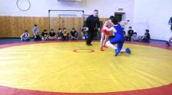
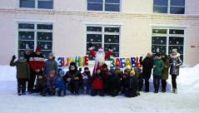
4 января 2021 года на базах всех общеобразовательных учреждений Кузнецкого района проходил единый спортивно-массовый праздник, в рамках новогодней Акции «Зимние забавы». В мероприятиях с привлечением школьников, их родителей и классных руководителей приняли участие более 950 человек. Активно использовались пришкольные территории, специально подготовленные хоккейные и ледовые площадки, спортивные залы школ, а также ближайшие лесные массивы. Так на территории музея-усадьбы им. А.Н.Радищева в одноименном селе состоялись спортивные соревнования по лыжным гонкам. В спринте принимали участие воспитанники отделения лыжных гонок детско-юношеской спортивной школы Кузнецкого района. Школьники с.Комаровка, с.Пионер и с.Ясная Поляна показали свою скорость, силу и выносливость на лыжне.
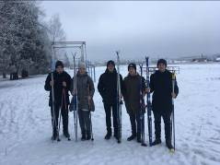
В МБОУ СОШ с.Анненково в рамках акции «Зимние забавы» проходили массовое катание с горки на санках для учащихся 3-х классов. На школьной территории филиала МБОУ СОШ с.Анненково - ООШ с.Радищево школьники также устроили соревнования по катанию с горок «Чьи санки быстрее?», а затем приняли участие в катании на лыжах «Весёлая лыжня.
В МБОУ СОШ с.Бестянка 4 января проводилась игровая программа «В стране морозных снежков», затем «Ледовое побоище» на хоккейной площадке. Лыжный поход с чаем и самоваром собрал учеников и их родителей. На школьной территории проходил спортивный флеш-моб, а также весело катались на коньках по льду хоккейной площадки. В течение всего дня школьники катались на коньках по хоккейной площадке.

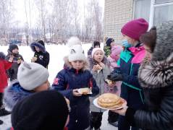
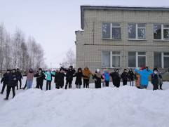
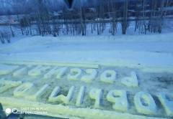
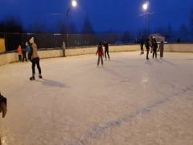
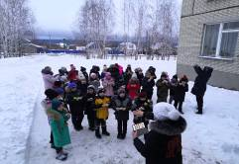
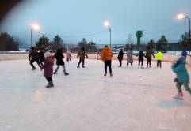
А обучающиеся отделения вольной борьбы ДЮСШ приняли участие в товарищеской встрече по вольной борьбе, проводимой на татами в спортивном зале. катание на ватрушках. Школьники филиала МБОУ СОШ с.Бестянка - ООШ с.Елюзань совершали прогулку по зимнему лесу на лыжах.

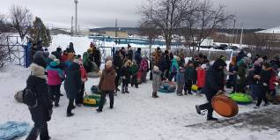
В МБОУ СОШ с.Поселки «Зимние забавы» начались уже с 3 января. Ребята вместе с родителями вышли на природу, прихватив с собой «Ватрушки». Большую часть времени заняло катание с горки «паровозиком». А потом чаепитие из самовара на свежем воздухе. Румяные, довольные отдыхом, ребята возвращались домой, благодарили родителей за совместный отдых и отрыв их от компьютерных игр. 4 января на пришкольной территория для 2 класса проводилась игровая программа на свежем воздухе «Зимние забавы». Затем Новогодний музыкальный квест собрал всех учащихся 3-4 классов в актовом зале. После того, ка ребята согрелись, они снова вышли на свежий воздух для того, чтобы сыграть в биатлон на лыжной трассе. Соревнования по волейболу между учащимися 10,11 классов прошли в спортивном зале школы. Затем для 5, 6 классов была проведена зимняя эстафета на территории школы вокруг новогодней елки. Хоккей дворовых команд проводился учителями физической культуры на хоккейной коробке для учащихся 7-8 классов. В программу праздника были включены хороводные игры вокруг елки с Дедом Морозом и Снегурочкой, катание на ватрушках, метание валенка, эстафеты и многое другое.
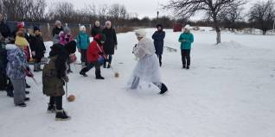
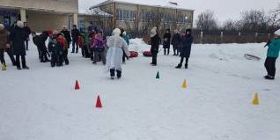
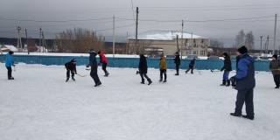
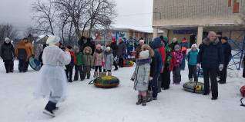
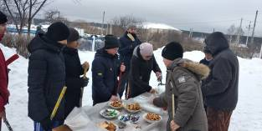
В филиале МБОУ СОШ с.Поселки – ООШ с.Никольское на территория школы проходили спортивные эстафеты «Здравствуй зимушка, зима!», в которых принимали участие ученики 3-5 классов. Затем на стадионе прошла лыжная эстафета с участием девушек 5-9 классов и товарищеская встреча по футболув спортивном зале школы для юношей 8, 9 классов. На хоккейной площадке ребята, ученики 6,7 классов с удовольствием принимали участие в товарищеской встрече по хоккею.
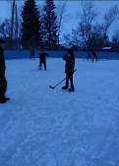
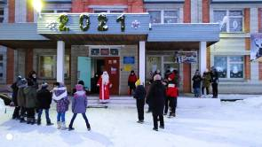
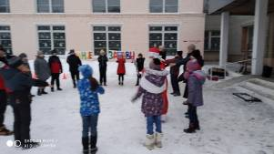

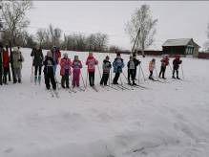
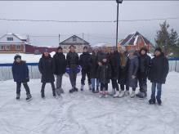
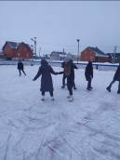
В МБОУ СОШ с.Татарский Канадей традиционно начало января школьники встречают на школьном катке, где проходят массовые семейные катания. И помимо активной тренировки юношей и их подготовки к предстоящим соревнованиям по хоккею с шайбой, в школьном дворе проводилась конкурсно - игровая программа «Здравствуй, Зимушка-зима!» и час весёлых затей «Загадки волшебницы-зимы», а на хоккейной коробке проводился семейный праздник на свежем воздухе «Зимние забавы», а также спортивно-развлекательная программа на свежем воздухе «Мороз и солнце – день чудесный».
На школьном стадионе МБОУ СОШ с.Пионер в этот день была организована «Прогулка на лыжах». А в филиале НОШ с.Сухановка был проведен ЗОЖ – челендж, включающий в себя игры на свежем воздухе и конкурс кричалок.
В филиале СОШ с.Ясная Поляна ученики начальных классов «фигурно» катались на коньках по хоккейной площадке и ходили на лыжах.
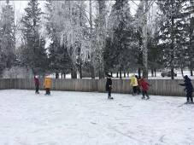
В МБОУ СОШ с.Махалино спортивные мероприятия «Зимние забавы» запланированы к проведению 5 января. В филиале МБОУ СОШ с. Махалино СОШ р.п. Верхозим ребята вышли на лед хоккейной площадки и сыграли в хоккей в валенках. В спортивном зале школы состоялись соревнования по волейболу.
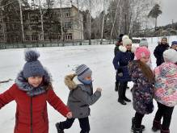
В филиале ООШ с.Сюзюм в этот день школьники 5-го класса и их родители занимались изготовлением снежных фигур «Битва снеговиков», первоклассники устраивали конкурс снеговиков, а второклассники играли на свежем воздухе. Спортивные состязания «Богатырские забавы» устроили ученики 8 класса. А ребята чуть помладше, 7 классники, стали участниками коллективной игры на свежем воздухе «Поиски клада». В конкурсе мастерства «Живопись на снегу» в роли художников себя попробовали 6-ти класиникию.
В МБОУ СОШ р.п.Евлашево для учащихся 4-х классов на стадионе проводилась квест-игра на свежем воздухе «Найди Золотой ключик», в спортивном зале школы ученики 6 класса принимали участие в «Новогоднем флешмобе».
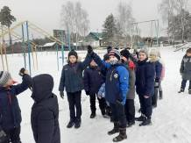
В МБОУ СОШ с.Большой Труев для учащихся начального звена и их родителей проводился спортивный праздник «Новогодняя эстафета» и День ГТО. В филиале НОШ детский сад с.Малый Труев в этот день проводились подвижные игры на свежем воздухе «Мама, папа, я – спортивная семья».
Филиал СОШ с.Явлейка порадовал своих школьников подвижными играми «Все сказки Нового года», проводимыми на школьной территории и «Зимними забавами на катке» с использованием хоккейной коробки.
В МБОУ ООШ с.Ульяновка на сельском футбольном поле прошла игровая программа «Зимние забавы», с участием детей и родителей.
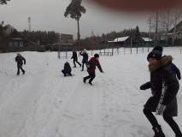
Большой и насыщенный спортивный зимний праздник, проведенный повсеместно в школах района предоставил детям, и их родителям замечательную возможность весело и с пользой для здоровья дружно провести время в каникулы.

